### **Название задачи: Архитектура передачи ставок для кол-центра в рамках MVP**

### **Автор: Челнаков Алексей**

### **Дата: 22.12.2024**

## **Контекст**

Для решения проблемы увеличения нагрузки на кол-центр и необходимости предоставления информации о депозитных ставках клиентам было принято решение о реализации следующих изменений:

* Организация доступа к актуальным депозитным ставкам для сотрудников кол-центра.
* Передача информации о ставках в партнёрский кол-центр через безопасный обмен файлами.
* Подготовка MVP-решения для минимизации рисков перегрузки и улучшения качества обслуживания клиентов.

### **Функциональные требования**

|  |  |  |  |
| --- | --- | --- | --- |
| **№** | **Действующие лица или системы** | **Use Case** | **Описание** |
| 1 | Колл-центр, Менеджер кол-центра | Доступ к ставкам через внутренний кол-центр | 1. Менеджер кол-центра запрашивает ставки через CRM. 2. CRM обращается к API системы управления ставками. 3. API возвращает актуальные данные о депозитах. |
| 2 | Интернет-банк, АБС, Смс-шлюз | Передача ставок в партнёрский кол-центр | 1. Модуль генерации файлов формирует файл со ставками. 2. Файл передаётся через SFTP на сервер партнёрского кол-центра. 3. Сотрудники партнёрского кол-центра получают доступ к актуальной информации. |
|  |  |  |  |

### **Нефункциональные требования**

|  |  |
| --- | --- |
| **№** | **Требование** |
| 1 | **Безопасность:** Организация безопасного канала передачи данных |
| 2 | **Производительность**: Передача актуальных ставок не должна превышать 10 минут с момента их изменения. |
| 3 | **Надежность**: Доступность 99.9% для взаимодействия кол-центра с системой ставок. |
| 4 | **Технологии**: Использование MS SQL, Oracle, существующих технологий банка. |

### **Решение**

**C4 context**

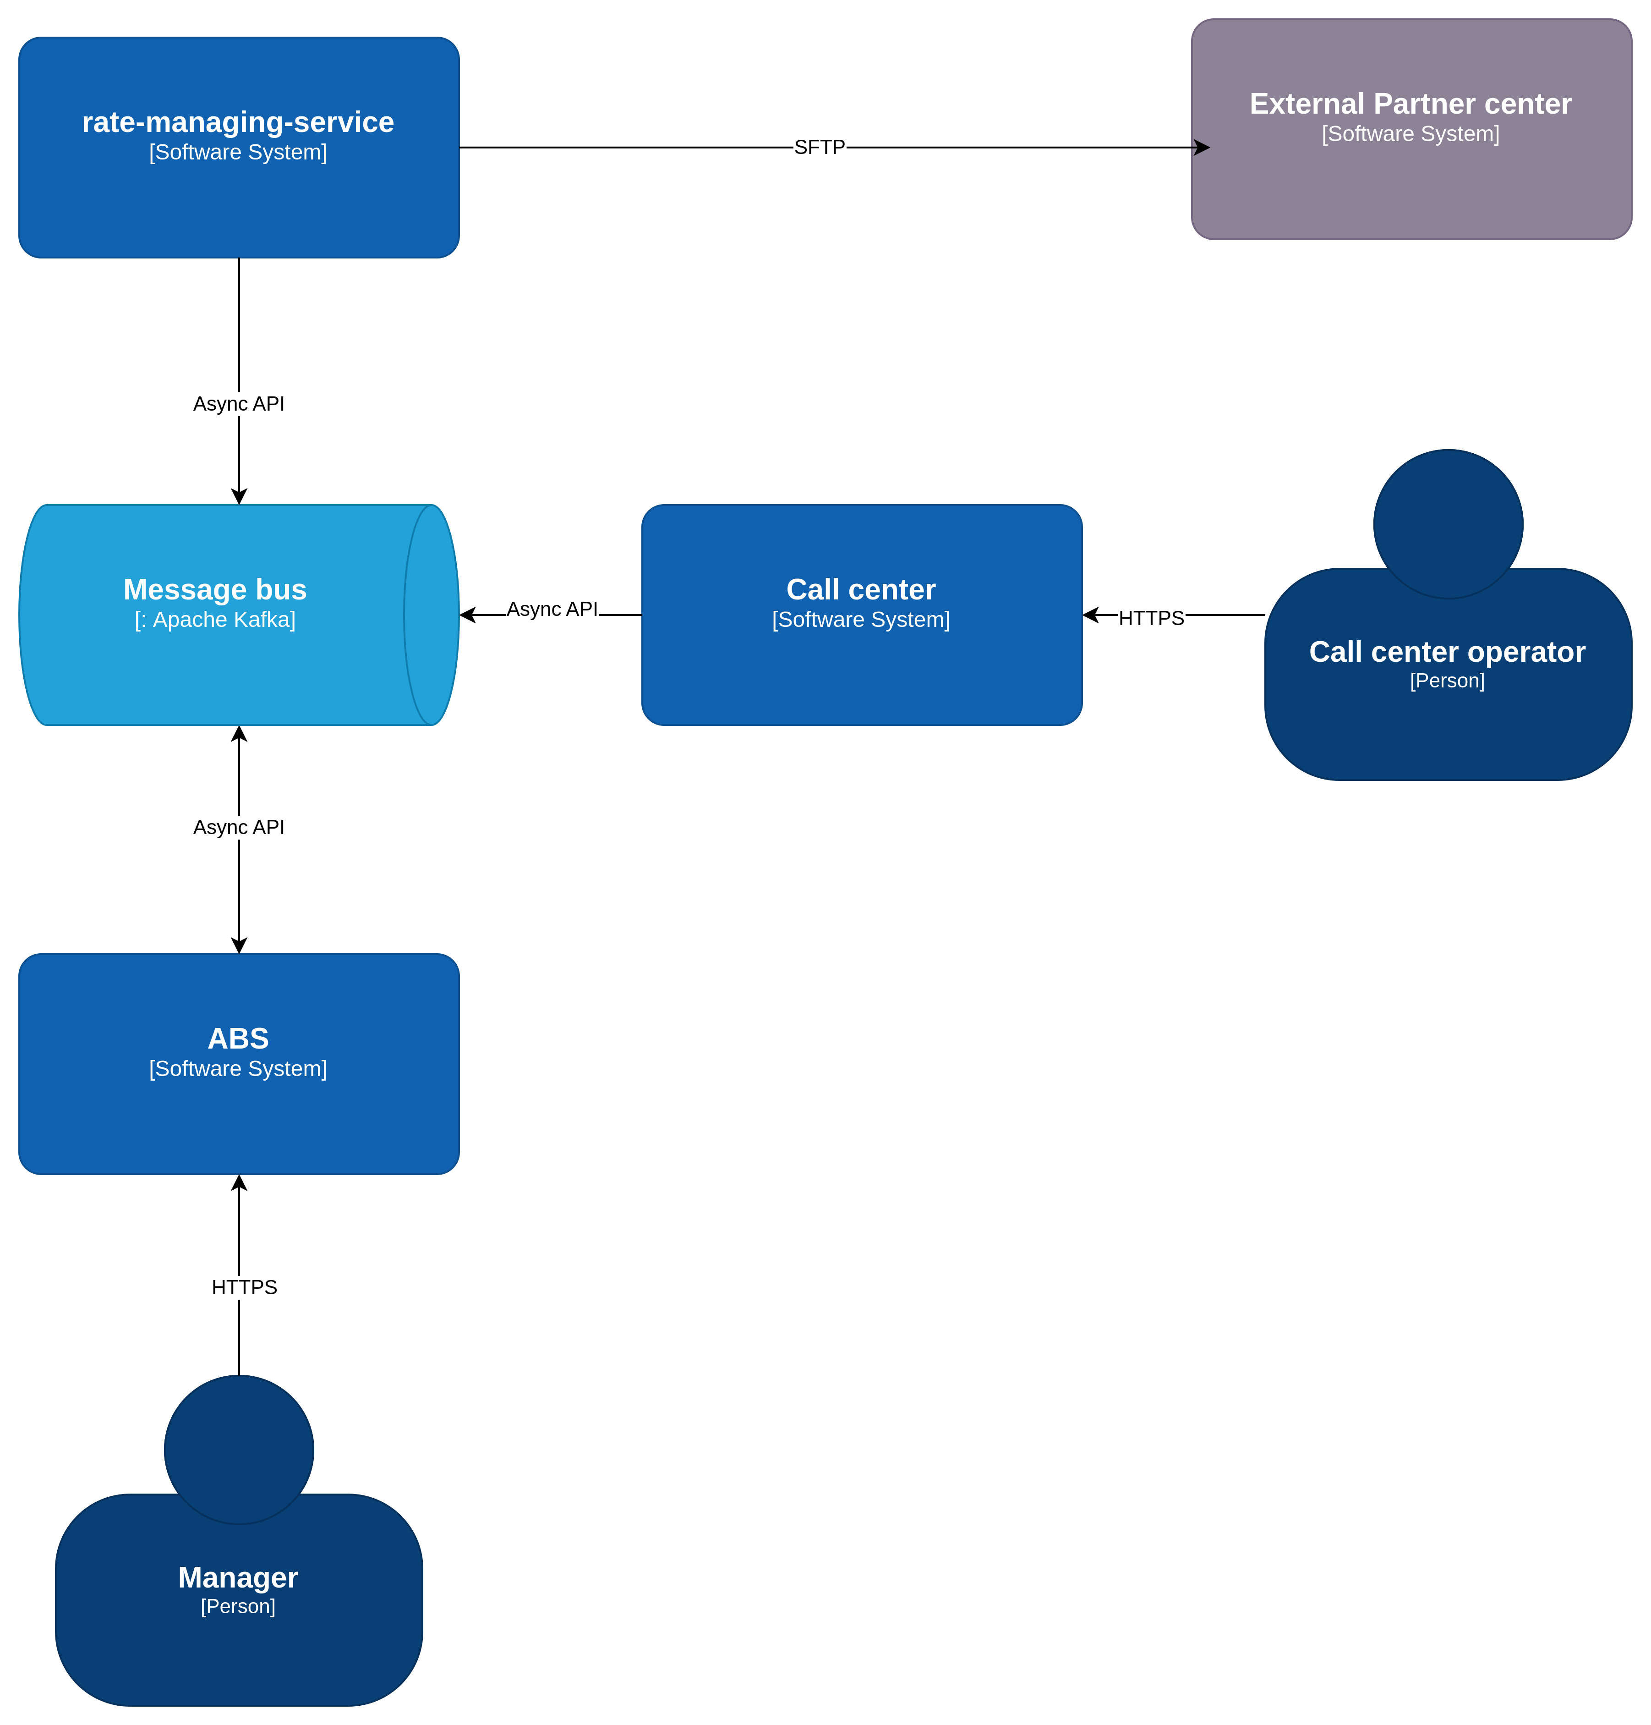

**C4 container**

### Выделение в отдельный сервис работу со ставками позволяет снизить нагрузку на АБС, а также вынести работу с партнерским кол-центром в отдельный сервис и не тащить специфику интеграции в АБС.

### **Альтернативы**

Поискать call-центр с поддержкой передачи данных по API, это поможет упростить интеграцию.

Использование текущего партнерского кол-центра с постепенным расширением своего.

**Недостатки, ограничения, риски**

* Партнёрский кол-центр может получать данные только через файлы.
* Система должна поддерживать как внутренний, так и партнёрский кол-центр.